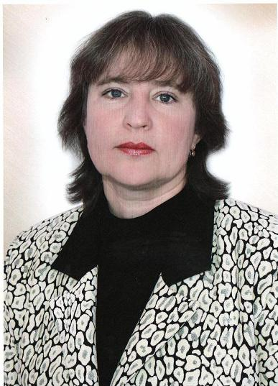
Махалина Ирина Александровна

Должность: учитель географии, химии, ИЗО, ОВЗ.
Телефон: 8-902-658-29-06, i.makhalina@yandex.ru
Образование: среднее специальное.

«Волгоградское Высшее педагогическое училище» ВВПУ (колледж).

Год окончания: 12 июня 1992г.№159.

Общий стаж: 33 года

Категория: соответствие занимаемой должности

Профессиональная переподготовка
Диплом о профессиональной подготовке №612405072933 | Педагог (преподаватель географии)
Диплом о профессиональной подготовке №342410997808 | Педагог (преподаватель химии)
Диплом о профессиональной подготовке ПП№0134160 | Педагог (образование и воспитание детей с ОВЗ)
Диплом о профессиональной подготовке ПП№0135414 | Педагог (преподаватель искусства)

Повышение квалификации/курсовая подготовка
Тема | Количество часов | Место прохождения | Дата прохождения курсов | № удостоверения
Диплом о профессиональной переподготовке «Цифровая грамотность педагогического работника» для осуществления профессиональной деятельности в сфере общего образования в качестве цифрового куратора | 285 | Г. Саратов, Общество с ограниченной ответственностью «Центр инновационного образования и воспитания» | 07.06. 2021г. | 466-843175
Диплом о профессиональной переподготовке «Организация работы классного руководителя в образовательной организации» для осуществления профессиональной деятельности в сфере образования по профилю «Классный руководитель». | 250 | Г. Саратов, Общество с ограниченной ответственностью «Центр инновационного образования и воспитания» | 03.06. 2021г. | 483-843175
Удостоверение о повышении квалификации по курсу «Реализация требований обновленных ФГОС НОО, ФГОС ООО в работе учителя» | 36 | Г. Москва, федеральное государственное автономное образовательное учреждение дополнительного профессионального образования «Академия реализации государственной политики и профессионального развития работников образования Министерства просвещения Российской Федерации». | 12 мая 2022г. | у-070198/б
Удостоверение о профессиональной переподготовке по программе «Использование современного учебного оборудования в ЦО естественнонаучной и технологической направленностей «Точка роста» | 36 | Г. Москва, ФГАОУ ДПО «Академия Минпросвещения России» Цифровая экосистема Дополнительного Профессионального Образования. | 9 июня 2022г. | У-159099/б.
Удостоверение о повышении квалификации по программе «Преподавание географии в условиях обновленного ФГОС» | 36 | Г. Саратов, Общество с ограниченной ответственностью «Центр инновационного образования и воспитания» | 17.08. 2022г. | 622-177167
Удостоверение о повышении квалификации по курсу «Организация уроков химии в соответствии с требованиями ФГОС ООО и ФГОС СОО» | 37 | Г. Саратов, Общество с ограниченной ответственностью «Центр инновационного образования и воспитания» | 28.03. 2023г. | 463-843175
Удостоверение о повышении квалификации по дополнительной профессиональной программе «Реализация требований обновленного ФГОС СОО в работе учителя географии» | 72 | Г. Тула, Общество с ограниченной ответственностью «Центр развития компетенций Аттестатика» | 04.05. 2023г. | 8241
Удостоверение о повышении квалификации по программе «Внедрение Федеральных государственных образовательных стандартов для обучающихся с ограниченными возможностями здоровья» | 59 | Г. Саратов, Общество с ограниченной ответственностью «Центр инновационного образования и воспитания» | 27.10.2024-29.10.2024г. | ПК00184390
Удостоверениео повышении квалификации по программе «Организация уроков предметной области «Искусство» (предметы «Музыка», «Изобразительное искусство» и «Мировая художественная культура») | 37 | Г. Саратов, Общество с ограниченной ответственностью «Центр инновационного образования и воспитания» | 28.10.2024г 29.10.2024г | ПК 0018431

